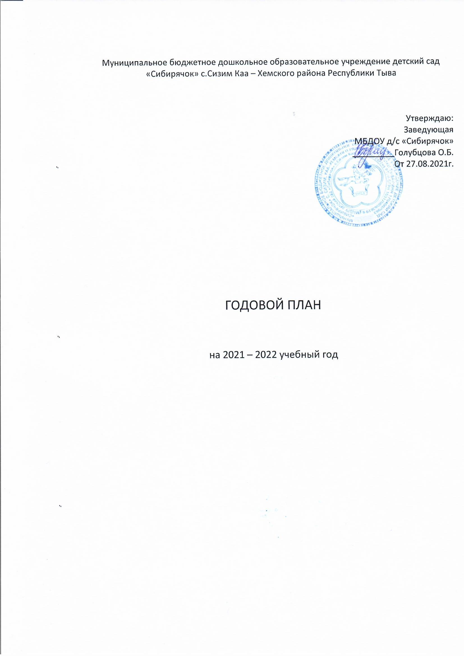

ГОДОВЫЕ ЗАДАЧИ НА 2018-2019 год

Цель деятельности МБДОУ: построение работы ДОУ в соответствии с ФГОС, создание благоприятных условий для полноценного проживания ребенком дошкольного детства, формирования основ базовой культуры личности, всестороннее развитие психических и физических качеств в соответствии с возрастными и индивидуальными особенностями, подготовка ребенка к жизни в современном обществе.

Задачи:
1. Построение образовательной деятельности на основе современных образовательных технологий, обеспечивающих сотворчество взрослых и детей, ориентированного на интересы и возможности каждого ребенка и учитывающего социальную ситуацию его развития;
2. Продолжать работу по охране и укреплению психофизического здоровья детей через формирование здоровьесберегающей развивающей среды в МБДОУ и использование нетрадиционных методик и тесного сотрудничества педагогов и родителей.
3. Реализовывать игровые технологии в практике МБДОУ для поддержки индивидуальных проявлений детской активности, дальнейшего развития воображения и игрового творчества.
4. Формировать основы безопасности жизнедеятельности у детей дошкольного возраста через проектную деятельность, игры и использование практических методов.
5. Совершенствовать работу педагогов по развитию речи детей с помощью использования дидактических игр и чтение художественной литературы.
6. Формирование профессиональной компетентности педагогов в соответствии с ФГОС ДО.
7. Обеспечение развитие кадрового потенциала МБДОУ в современной образовательной реальности через использование активных форм методической работы: сетевое взаимодействие, мастер-классы, обучающие семинары, открытие просмотры; участие педагогов в конкурсах профессионального мастерства; повышение квалификации на курсах, прохождение процедуры аттестации.

Сентябрь 2018 год
№ | Мероприятие | Ответственный | Дата проведения
1 | 1. Работа с кадрами  1.1. Текущие инструктажи по ОТ и охране жизни и здоровья детей.  1.2 Выбор тем по самообразованию, планы.  1.3 Разработать, утвердить и ввести в действие программу Воспитания для МБДОУ д/с «сибирячок» | Заведующий  Воспитатели  Рабочая группа | 31.08.2018г.  До 15.09.2021 г.
2 | Утверждения плана работы. | Заведующий | 04.09.2018
3 | 1. Инструктаж с младшим обслуживающим персоналом «Должностные инструкции». Правила обработки посуды, смена белья и прочее | завхоз | 04.09.2018
4 | 1 Организация и праздничное поздравление, посвященное Дню воспитателя 27.09.18 Профком Муз. руководитель | Заведующий  завхоз | 27.09.2018
5 | Организационно- методическая работа 2.1. Педагогический совет № 1, установочный ТЕМА «Анализ ЛОП, основные направления деятельности МБДОУ на 2018-2019 гг» Повестка дня: 1. Цели и задачи деятельности МБДОУ на 2018-2019 гг. 2. Анализ работы за летний оздоровительный период 3. Анализ готовности МБДОУ к учебному году (по итогам проверки). 4. Утверждение годового плана МБДОУ на 2018-2019 уч. год 5. Утверждение учебного плана, режима работы 6. Утверждение сетки НОД 7. Утверждение перспективных планов педагогов. 8. Принятие решений Педагогического совета | Заведующий  воспитатели | 31.09.2018
6 | 1. Консультация «Детская безопасность: ребенок на дороге, в городе, один дома»  Воспитатели групп  2.Анкетирование родителей «Досуговые мероприятия в детском саду» | Воспитатели  групп | 10.09.2018
7 | Административно-хозяйственная работа. Работа по благоустройству территории. | завхоз | ежедневно
8 | Подготовка и проведение праздника «Осень» Выставка – конкурс на лучшие поделки из даров осени. «Чудо овощи». | Воспитатели  групп | 17.09.2018

Октябрь 2018 год
№ | Мероприятие | Ответственный | Дата проведения
1 | 1. Работа с кадрами.  2.Подготовка групп ДОУ к зиме . | завхоз | 04.10.2018
2 | Организационно- методическая работа 2.1. Семинар-практикум «Традиционные и нетрадиционные формы работы по вовлечению родителей в деятельность МБДОУ» Цель семинара: Повысить профессиональную компетентность педагогов ДОУ в вопросах взаимодействия с семьями воспитанников. Задачи семинара:  1. Систематизировать и расширить знания педагогов об организации работы с родителями. 2. Активизировать педагогическое мышление педагогов на основе использования нетрадиционных форм работы с родителями, стимулировать развитие у них творчества и профессиональной активности. 3. Расширить знания педагогов о современных формах работы с родителями и о методах активизации родителей в ДОУ. 4. Поддержать интерес педагогов к дальнейшему изучению данной темы. | Заведующий  Воспитатели групп | 10.10.2018
3 | Спортивное развлечение «Осенние эстафеты» | Воспитатели  групп | 12.10.2018
4 | Оперативный контроль «Анализ планов учебно-воспитательного процесса» | заведующий | еженедельно
5 | Выставка литературы «Библиотека семейного чтения» | воспитатель | 17.10.2018
6 | Административно-хозяйственная работа | Заведующий  завхоз | ежедневно
7

Ноябрь 2018 год

№ | Мероприятие | Ответственные | Дата проведения
1 | 1. Работа с кадрами  1.1. Обсуждение действий персонала в ЧС, при угрозе террористических. | Заведующий  Ответственные  воспитатели | 3.11.2018
2 | 1. Обновление информации на сайте МБДОУ.  2. Тематический контроль «Развитие речи и речевого общения детей посредством художественной литературы»  3. Оперативный «Выполнение режима проветривания во всех возрастных группах» | Еженедельно заведующий  Воспитатели групп  Воспитатели  Мл. воспитатели | 12.11.2018  ежедневно
3 | Конкурс рисунков к дню матери – «Моя любимая мама»  Организация праздничного концерта, посвященного дню матери. | Воспитатели групп | 19.11.2018  27.11.2018
4 | 1.Работа по оформлению МБДОУ к Новому году.  Заведующий, Старший воспитатель  2. Разработка плана профилактических мероприятий по ОРЗ и гриппу. | Воспитатели  заведующий | В течении месяца  25.11.2018
5 | Консультации с родителями | воспитатели | Ежедневно

5

Декабрь 2018 год

№ | Мероприятие | Ответственный | Дата проведения
1 | 1.1. Круглый стол для педагогов: «Искусство разрешения детских конфликтов» Цель: выработка эффективных способов решения конфликтов среди детей Задачи: 1. Познакомить с основными причинами конфликтов между детьми; 2. Познакомить со способами воздействия детьми друг на друга во время конфликта; 3. Познакомить с эффективными стилями поведения педагога в конфликтной ситуации между детьми. | заведующий | 05.12.2018
2 | Родительское собрание №2 .Консультация «Безопасные и интересные зимние праздники с детьми» | Воспитатели групп | 15.12.2018
3 | Конкурс на лучшее новогоднее оформление прогулочных участков групп «Зимнее королевство» | Воспитатели групп | 14.12.2018
4 | Отметка о выполнении 1. Работа с кадрами 1.1. Техника безопасности при проведении новогодних ёлок. 1.2. Консультация по проведению новогодних праздников. | Заведующий  Воспитатели групп | 17.12.2018
5 | Проведение конкурса «Лучшая новогодняя открытка» | воспитатели | 17-27.12.2018
6 | Проведение новогоднего утренника «Здравствуй дедушка Мороз» | Воспитатели групп | 28.12.2018

Январь 2019 год
№ | Мероприятия | Ответственные | Дата проведения
1 | 1.1. Инструктаж «Об охране жизни и здоровья в зимний период – лёд, сосульки» | заведующий | 09.01.2019
2 | Организационно- методическая работа 2.1. Педагогический совет №3 Тема: «Сюжетно-ролевая игра как условие успешной социализации ребенка дошкольника» Цель: повысить значимость организации с/р игры в воспитательно-образовательном процессе ДОУ Задачи: • Актуализировать значение сюжетно-ролевой игры для успешной социализации ребенка. • Способствовать использованию в практике современных требований к организации с/р игры. | Заведующий  воспитатель | 14.01.2019
3 | Обновление информации на сайте МБДОУ. | заведующий | еженедельно
4 | Консультации с родителями | Воспитатели групп | ежедневно
5 | Социальная акция «Покормите птиц» | Воспитатели групп | 17-25.01.2019
6 | Фольклорный праздник «Пришла Коляда – отворяй ворота!» | Воспитатели групп | 09-15.01.2019
7 | Групповые родительские собрания | Воспитатели групп | 18.01.2019
8 | Административно-хозяйственная работа | завхоз | ежедневно
9 | Участие в республиканском экологическом конкурсе «Через природу к творчеству» | Воспитатель старшей группы | 14.01.2019

Февраль 2019 год
№ | Мероприятия | Ответственные | Дата проведения
1 | Отметка о выполнении 1. Работа с кадрами 1.1. Инструктаж. Профилактика ОРВИ в МБДОУ в период эпидемиологического неблагополучия. 1.2. Консультация для обслуживающего персонала. Требования к санитарному содержанию помещений и дезинфекционные мероприятия. | заведующий | 04.02.2019
2 | 2. Организационно-методическая работа 2.1 Круглый стол для педагогов МБДОУ «Творческие подходы к созданию развивающей предметно-пространственной среды групп» Цель: обобщение и распространение наработанного опыта по организации РППС группы в условиях ФГОС ДО. | Воспитатели групп  заведующий | 18.02.2019
3 | Проведение конкурса по изобразительному искусству «Все сказки мира» | Воспитатели групп | 11.02.2019 до 22.02.2019
4 | Фольклорный праздник «Ух ты, Масленица!» | Воспитатели групп
5 | Праздник, посвящённый Дню защитника отечества «Быть мужчиной!» | Воспитатели групп | 22.02.2019
6 | Обновление информации на сайте МБДОУ | Заведующий | еженедельно
7 | 1.Оперативный контроль «Выполнение режима дня во всех возрастных группах»  2. Оперативный контроль «Выполнение санитарно-гигиенических требований во всех группах» | воспитатели | постоянно
8 | Работа с родителями 1. Консультация «Роль отца в воспитании ребенка» | воспитатели | 15.02.2019
9 | Проведение праздника «Шагаа» | воспитатели
10

Март 2019 год

№ | Мероприятия | Ответственные | Дата проведения
1 | Работа по составлению инструкций и обновлению инструктажей. | заведующий | В течении месяца
2 | Празднование Международного женского дня 8 МАРТА. | Воспитатели групп | 01-07.03.2019
3 | Педсовет. Методы всестороннего физического развития в дошкольном учреждении по укреплению здоровья. Примеры форм работы с детьми. 3. Физическое и психоэмоциональное состояние детей старшего дошкольного возраста. 4.Дискуссия: «О нетрадиционных и традиционных формах работы». 5. Практическая часть: Комплекс упражнений для снятия нервно- эмоционального напряжения. Средства повышения хорошего настроения в работе с детьми. 6.Подведение итогов. Принятие проекта решения педсовета. | Заведующий  Воспитатели групп | 25.03.2019
4 | 2. Оперативный контроль «Оформление наглядной информации для родителей» | Воспитатели | 11.03.2019
5 | Праздничное мероприятие, посвященное Международному женскому дню | Воспитатели | 07.03.2019
6 | Конкурс семейных проектов «Единственная мама на свете», «Бабушку свою очень сильно я люблю» | Воспитатели
7 | Консультация для родителей «На пороге школы» | Воспитатели | 27.03.2019
8 | Административно-хозяйственная работа | завхоз | ежедневно
9 | Составление плана косметического ремонта на лето 2019 года в течение месяца. | Заведующий  завхоз | В течении месяца

Апрель 2019 год
№ | Мероприятия | Ответственный | Дата проведения
1 | Работа с кадрами | заведующий | В течении месяца
2 | Экологические субботники по уборке территории. | коллектив | В течении месяца
3 | Консультация для воспитателей «Методы и приемы в работе по формированию и развитию культурно гигиенических навыков во всех возрастных группах | Заведующий | 9.04.2019
4 | Коллективные просмотры: утренняя гимнастика во всех возрастных группах | заведующий | еженедельно
5 | Проведение мониторинга по всем разделам программы | воспитатели | 22.04.2019
6 | Игровая программа «Светлая Пасха»  2.9. Спортивный праздник «Космические эстафеты» | Воспитатели групп | 18.04.2019
7 | Оперативный контроль «Организация индивидуальной работы с детьми»  Работа с родителями |  | 25.04.2019
8 | Организация индивидуальной работы с детьми | воспитатели | В течении месяца
9 | Конкурс совместного детско-родительского творчества «Пасхальные чудеса» Конкурс творческих работ, посвященных Дню космонавтики | воспитатели
10 | Административно-хозяйственная работа.  Работа по благоустройству территории. | Завхоз  коллектив | В течении месяца

Май 2019 год
№ | Мероприятия | Ответственные | Дата проведения
1 | Проведение инструктажей к летней оздоровительной работе. | заведующий | 06.05.2019
2 | Озеленение территории МБДОУ. | коллектив | 27.05.2019
3
4 | Организация выпуска детей в школу | Воспитатели ст. | 20.05.2019 по 31.05.2019
5 | Педсовет – Итоговый «Реализация основных задач работы МБДОУ» Цель: Подведение итогов выполнения годового плана МБДОУ. 1. Анализ работы МБДОУ за 2018- 2019 учебный год, о выполнении задач годового плана; 2. Анализ мониторинга освоения детьми образовательных областей. 3.Творческие отчеты воспитателей. 4. О перспективах на 2018-2019 учебный год. Подготовка к новому учебному году. 5.Утверждение плана летней оздоровительной работы. «Здравствуй лето». 6. Запланированные мероприятия на период ремонтных работ 31.05.19 | Заведующий  Воспитатели  завхоз | 24.05.2019

